TRAS LA MÁSCARA
Técnica, uso y construcción del personaje
siguiendo la Commedia dell’Arte

Un taller de Teatro Strappato
con Cecilia Scrittore y Vene Vieitez

Duración: 20 horas

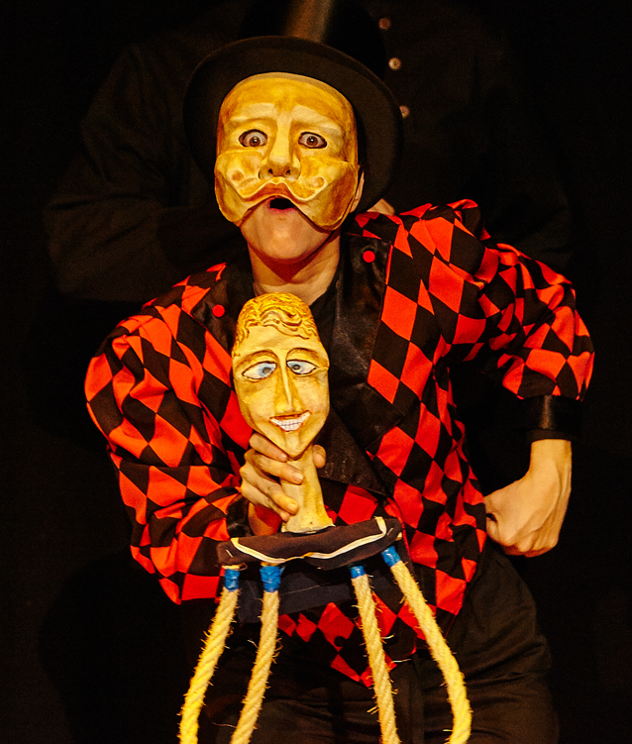
El uso de la máscara ha fascinado al ser humano desde la antigüedad, ello se debe a un fenómeno tanto extraño cuanto inesperado: cuando se desnuda a una persona se ve tan solo el cuerpo, cuando se le pone una máscara se le ve el alma. Por este motivo son objetos sagrados en casi todas las culturas y lo son también en nuestro teatro, en el que los personajes salen a escena con el cuerpo cubierto y el alma desnuda. El viaje que nos lleva hasta la máscara es un viaje artesanal en todos los sentidos, tanto en el aspecto actoral a la hora de usarla como en el aspecto de manualidad a la hora de diseñarla y realizarla.

“Tras la Máscara” trabaja un actor que ha de desarrollar una técnica del movimiento y de la construcción del personaje que de vida a este poderoso objeto. En este taller proponemos una técnica llamada “reconstrucción historico-antropologica de los personajes de la Commedia dell'Arte” que nos permite acercar a los participantes de una forma muy inmediata al uso de la máscara siguiendo los principios fundamentales para la interpretación de los 9 arquetipos básicos de la Commedia dell'Arte.

PROGRAMA DEL TALLER
- Calentamiento para la deformación física
- Análisis de las fases corporales
- Combinación de las fases corporales para la construcción del personaje
- Las expresiones de la máscara
- El lenguaje de la máscara – golpes de máscara
- Los principales personajes de la Commedia dell'Arte
- Inventamos un nuevo personaje

REQUISITOS
- No es necesaria la experiencia con máscaras
- Los participantes han de traer ropa negra y cómoda para el trabajo físico

HORARIO
Miércoles 8 de noviembre y jueves 9 de noviembre de 10:00 h a 14:00 h y de 16:00 h a 20:00 h; Viernes 10 de noviembre de 10:00 h a 14:00 h.
Total: 20 horas
LUGAR
Edificio Pavo Real, Campo de San Francisco, Oviedo

